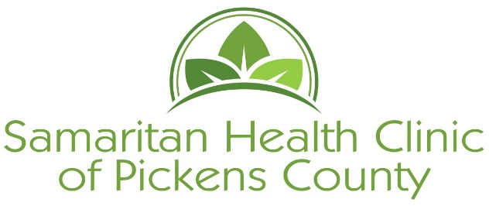
864-855-0853
303 Dacusville Hwy, Easley, SC 29640

Requisitos de la Clínica de Salud Samaritana para el Condado de Pickens

Debe tener los siguientes requisitos para poder ser entrevistado por media de la Clínica de Salud Samaritana de Pickens:
Tarjeta del seguro social (si está disponible)
Foto de Identificación (ID) (de cualquier país)
Prueba de residencia (recibo de electricidad o teléfono)
Prueba de ingresos de los miembros y habitantes de la casa
Atendemos para entrevista: los lunes, miércoles y jueves entre 9 am y 12 del mediodía (pero deben llegar antes de las 11:30 am para registrarse)
Por favor traer todos los medicamentos que está usando actualmente.
NOTA: Si usted esta aceptado como paciente, por favor, también es importante traer contigo todos sus medicamentos para su primera visita
Teléfono de la Clínica 864-855-0853
Horas de actividad de la clínica:
Lunes: 8:30 am –12 pm, 2pm – 4pm
Miercoles: 8:30 am – 3pm
Jueves: 8:30 am – 3pm
Teléfono de la farmacia 864-855-0853 Ext 1020
Horas de la farmacia:
Jueves 9 am – 2 pm

